Отчет по лабораторной работе №15

Дисциплина: Имитационное моделирование

Лобанова Полина Иннокентьевна

Содержание

# 1 Цель работы

Реализовать модель обслуживания механиков на складе и модель обслуживания в порту судов двух типов.

# 2 Задание

1. На фабрике на складе работает один кладовщик, который выдает запасные части механикам, обслуживающим станки. Время, необходимое для удовлетворения запроса, зависит от типа запасной части. Запросы бывают двух категорий. Для первой категории интервалы времени прихода механиков 420 ± 360 сек., время обслуживания — 300 ± 90 сек. Для второй категории интервалы времени прихода механиков 360 ± 240 сек., время обслуживания — 100 ± 30 сек.

Порядок обслуживания механиков кладовщиком такой: запросы первой категории обслуживаются только в том случае, когда в очереди нет ни одного запроса второй категории. Внутри одной категории дисциплина обслуживания — «первым пришел – первым обслужился». Необходимо создать модель работы кладовой, моделирование выполнять в течение восьмичасового рабочего дня.

1. Морские суда двух типов прибывают в порт, где происходит их разгрузка. В порту есть два буксира, обеспечивающих ввод и вывод кораблей из порта. К первому типу судов относятся корабли малого тоннажа, которые требуют использования одного буксира. Корабли второго типа имеют большие размеры, и для их ввода и вывода из порта требуется два буксира. Из-за различия размеров двух типов кораблей необходимы и причалы различного размера. Кроме того, корабли имеют различное время погрузки/разгрузки.

Требуется построить модель системы, в которой можно оценить время ожидания кораблями каждого типа входа в порт. Время ожидания входа в порт включает время ожидания освобождения причала и буксира. Корабль, ожидающий освобождения причала, не обслуживается буксиром до тех пор, пока не будет предоставлен нужный причал. Корабль второго типа не займёт буксир до тех пор, пока ему не будут доступны оба буксира.

Параметры модели:

– для корабля первого типа:

– интервал прибытия: 130 ± 30 мин;  
  
– время входа в порт: 30 ± 7 мин;  
  
– количество доступных причалов: 6;  
  
– время погрузки/разгрузки: 12 ± 2 час;  
  
– время выхода из порта: 20 ± 5 мин;

– для корабля второго типа:

– интервал прибытия: 390 ± 60 мин;  
  
– время входа в порт: 45 ± 12 мин;  
  
– количество доступных причалов: 3;  
  
– время погрузки/разгрузки: 18 ± 4 час;  
  
– время выхода из порта: 35 ± 10 мин.

– время моделирования: 365 дней по 8 часов.

# 3 Выполнение лабораторной работы

1. Создала модель работы кладовой.

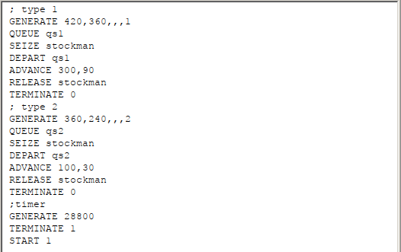

*Модель обслуживания механиков на складе*

1. После запуска симуляции получила отчёт и проанализировала его.

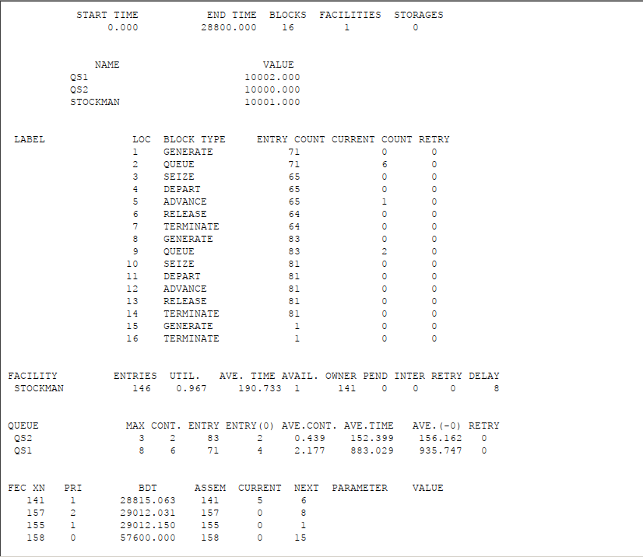

*Отчёт по модели обслуживания механиков с приоритетами*

1. Построила модель обслуживания в порту судов двух типов.

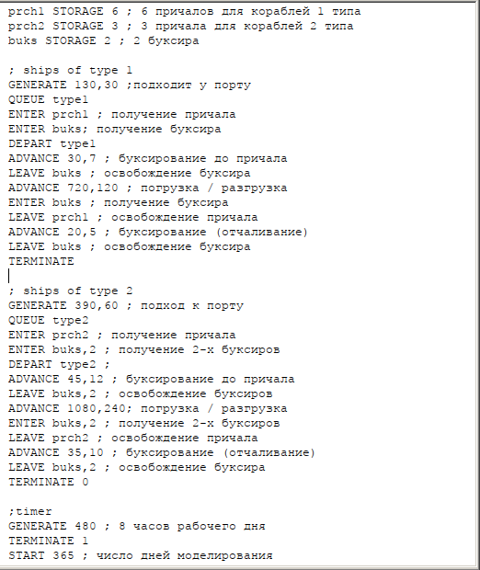

*Модель обслуживания в порту судов двух типов*

1. Получила отчет и проанализировала его.

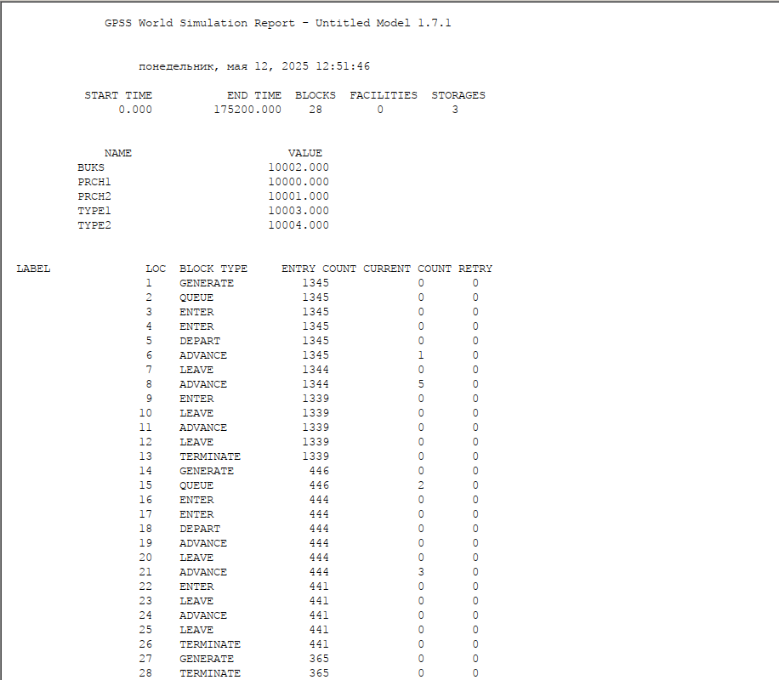

*Отчет по модели обслуживания в порту судов двух типов*

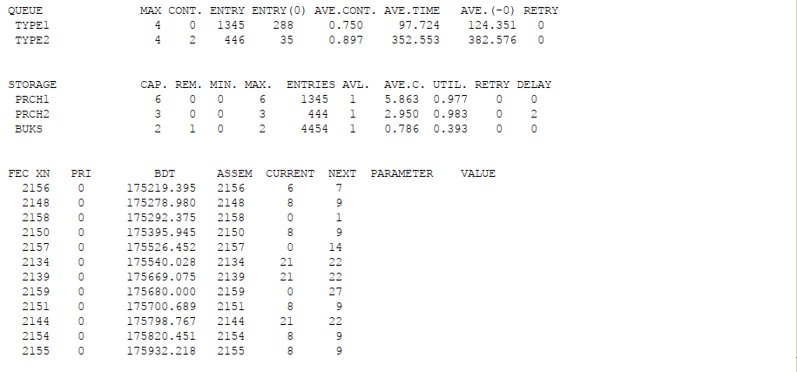

*Отчет по модели обслуживания в порту судов двух типов*

# 4 Выводы

Я реализовала модель обслуживания механиков на складе и модель обслуживания в порту судов двух типов.

# Список литературы